**Presseinformation**

April 2019

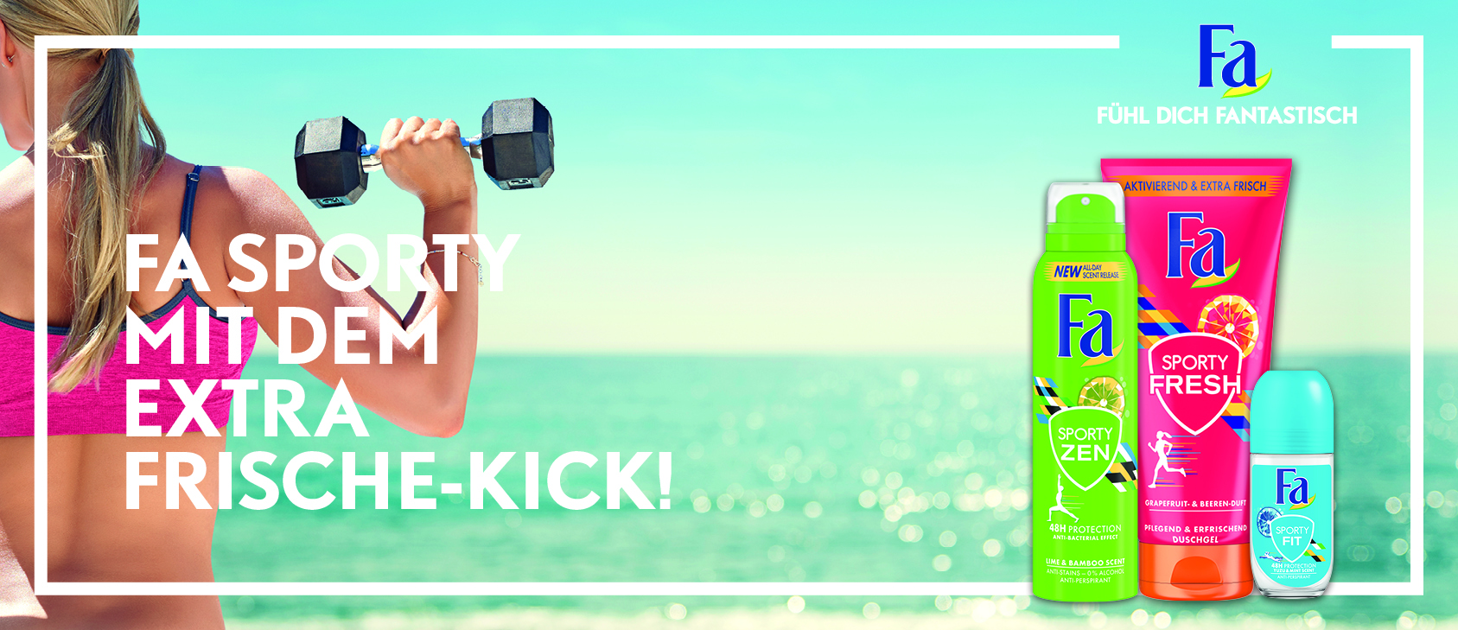

**Launch Fa Sporty**

# Fühl dich extra frisch und gepflegt mit Fa Sporty

**Nach dem Trainingsprogramm noch schnell unter die Dusche springen und schon geht es weiter! Ein aktiver Lifestyle und ein gepflegtes Körpergefühl sind für viele Sportbegeisterte essenziell. Die neue Sporty Duschgel- und Duschpeeling-Serie von Fa kombiniert beide Bedürfnisse in einem. Drei handliche und belebende Duschkreationen begleiten dich durch deinen sportlichen Alltag. Aktiviere deine Sinne – mit Fa Sporty.**

Fa Sporty ist ab sofort erhältlich.

Die neue Produktlinie Fa Sporty mit veganen, pflegenden und stimulierenden Dusch-Formeln passt optimal zu deinem sportlich-aktiven Lebensstil: Schon das praktische Tuben-Format mit einem stabilen Stand ist handlich und überall schnell verwendbar. Das sportliche Design in angesagten leuchtenden Neonfarben liefert dir auch einen optischen Frischekick. Das Duschgel mit antibakteriellem Effekt reinigt effektiv, verleiht extra Frische und schützt deine Haut vor dem Austrocknen. Von der Natur inspirierte Düfte runden das neue dynamische Pflegeerlebnis von Fa ab.

Fa Sporty Fit entfaltet unter der Dusche einen besonders frischen und belebenden Duft von Zitrusfrucht Yuzu und Minze. Fa Sporty Fresh aktiviert mit kraftvollem Grapefruit- und Beeren-Duft. Und das sanfte Duschpeeling Fa Sporty Zen mit Limetten- und Bambus-Duft sowie natürlichen und nachhaltigen Peeling-Partikeln aus Aprikosenkernen eignet sich auch für die tägliche Anwendung.

Die Anti-Transpirante sorgen für bis zu 48H Schutz vor Schweiß und Körpergeruch. Die eingekapselter Duft-Technologie wird durch Bewegung aktiviert und sorgt für langanhaltende Frische. Fühl dich auch an aktiven Tagen sicher und geschützt - dermatologisch getestet und hautfreundliche Formeln. Die unterschiedlichen Düfte revitalisieren dich vor dem Sport und schützen dich vor Schweiß und Schweißgeruch bei Bewegung.

Aktiviere deine Sinne – mit Fa Sporty.

## **Fa Sporty im Überblick**

**Fa Sporty Fit Duschgel, 200 ml, 2,99 Euro** ‏**(UVP*)**  
Pflegendes und erfrischendes Duschgel mit Zitrus- & Minzduft.

**Fa Sporty Fresh Duschgel 200 ml, 2,99 Euro** ‏**(UVP*)**  
Pflegendes und erfrischendes Duschgel mit Grapefruit- & Beeren-Duft.

**Fa Sporty Zen Duschpeeling 200 ml, 2,99 Euro** ‏**(UVP*)**  
Pflegendes und erfrischendes Duschpeeling mit Limetten- & Bambus-Duft.

**Fa Sporty Fit Aerospray Anti-Transpirant, 150 ml, 2,69 Euro** ‏**(UVP*)**  
Anti-Transpirant mit eingekapselter Duft-Technologie & anti-bakterieller Effekt mit Zitrus- & Minzduft.

**Fa Sporty Fresh Aerospray Anti-Transpirant, 150 ml, 2,69 Euro** ‏**(UVP*)**  
Anti-Transpirant mit eingekapselter Duft-Technologie & anti-bakterieller Effekt mit Grapefruit- & Beeren-Duft.

**Fa Sporty Zen Aerospray Anti-Transpirant, 150 ml, 2,69 Euro** ‏**(UVP*)**  
Anti-Transpirant mit eingekapselter Duft-Technologie & anti-bakterieller Effekt mit Limetten- & Bambus-Duft.

**Fa Sporty Fit Roll-On Anti-Transpirant, 50 ml, 2,69 Euro** ‏**(UVP*)**  
Anti-Transpirant mit eingekapselter Duft-Technologie & anti-bakterieller Effekt mit Zitrus- & Minzduft.

**Fa Sporty Fresh Roll-On Anti-Transpirant, 50 ml, 2,69 Euro** ‏**(UVP*)**  
Anti-Transpirant mit eingekapselter Duft-Technologie & anti-bakterieller Effekt mit Grapefruit- & Beeren-Duft.

*unverbindliche Preisempfehlung

Verwendete Sammelbezeichnungen wie Konsumenten, Verbraucher, Mitarbeiter, Manager, Kunden, Teilnehmer oder Aktionäre sind als geschlechtsneutral anzusehen. Die Produktnamen sind eingetragene Marken.

Fotomaterial finden Sie im Internet unter <http://news.henkel.at>.

Die Osteuropa-Zentrale von Henkel befindet sich in Wien. Das Unternehmen hält in der Region eine führende Marktposition in den Geschäftsbereichen Laundry & Home Care, Adhesive Technologies und Beauty Care. In Österreich gibt es Henkel-Produkte seit 131 Jahren. Am Standort Wien wird seit 1927 produziert. Zu den Top-Marken von Henkel in Österreich zählen Blue Star, Cimsec, Fa, Loctite, Pattex, Persil, Schwarzkopf, Somat und Syoss.

Henkel verfügt weltweit über ein ausgewogenes und diversifiziertes Portfolio. Mit starken Marken, Innovationen und Technologien hält das Unternehmen mit seinen drei Unternehmensbereichen führende Marktpositionen – sowohl im Industrie- als auch im Konsumentengeschäft: So ist Henkel Adhesive Technologies globaler Marktführer im Klebstoffbereich. Auch mit den Unternehmensbereichen Laundry & Home Care und Beauty Care ist das Unternehmen in vielen Märkten und Kategorien führend. Henkel wurde 1876 gegründet und blickt auf eine über 140-jährige Erfolgsgeschichte zurück. Im Geschäftsjahr 2018 erzielte Henkel einen Umsatz von rund 20 Mrd. Euro und ein bereinigtes betriebliches Ergebnis von rund 3,5 Mrd. Euro. Henkel beschäftigt weltweit mehr als 53.000 Mitarbeiter, die ein vielfältiges Team bilden – verbunden durch eine starke Unternehmenskultur, einen gemeinsamen Unternehmenszweck und gemeinsame Werte. Die führende Rolle von Henkel im Bereich Nachhaltigkeit wird durch viele internationale Indizes und Rankings bestätigt. Die Vorzugsaktien von Henkel sind im DAX notiert. Weitere Informationen finden Sie unter [www.henkel.de](http://www.henkel.de/).

Kontakt Mag. Michael Sgiarovello Daniela Sykora

Telefon +43 (0)1 711 04-2744 +43 (0)1 711 04-2254

E-Mail michael.sgiarovello@henkel.com [daniela.sykora@henkel.com](mailto:daniela.sykora@henkel.com)